(!\lgoritmo Tienda_Indumentaria) Definir x Como Entero

Definir venta, descuento , total_bruto, total_descuento , venta_chico, venta_adulto, descuento_dia Como Real

# !

total_bruto <- 0

# !

total_descuento <- 0

[Sient a_c ico venta_adulto <- 0

'bienvenido a Tienda de Indumentaria, todos los días hay descuento a partir de una comprar de 2000$ ' 'Por favor ingrese el descuento del día ' */!*

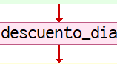

Descuento_dia= <- descuento_dia/100

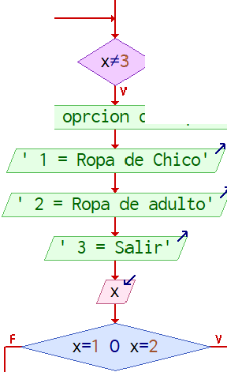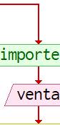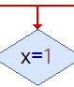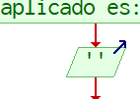

“ “

'seleccione una

de tipo de venta: '

'Ingrese el

de la venta '*?!*

descuento <- 0

descuento <- venta*descuento_dia

venta_adulto <- venta_adulto+venta-descuento venta_chico <- venta_chico+venta-descuento

'El valor de la prenda es: ', venta-descuento, '$'*?!*

'El descuento

', descuento , '$'*?!*

total_descuento <- total_descuento+descuento

!

total_bruto <- total_bruto+venta

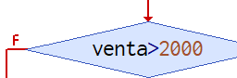

'El monto de las ventas de prenda para chicos es: ' venta_chico, '$'*?!*

'El monto de las ventas de prenda para adulto es: ', venta_adulto, '$'

L 'Los descuento aplicados en total es: ', total_descuento,´$´

'El total bruto de las ventas es: ', total_bruto , '$'*?!*

finAlgoritmo